Anexo A3

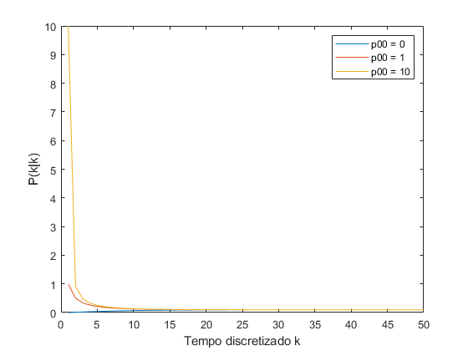

Figura A3-1. Listagem gráfica dos valores de P(k|k) para P(0|0) = 0, 1 e 10.

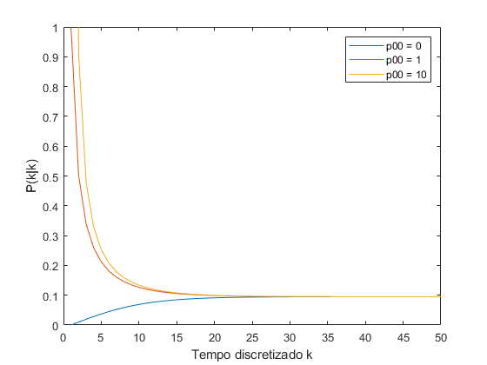

Figura A3-1. Listagem gráfica dos valores de P(k|k) para P(0|0) = 0, 1 e 10 com zoom no eixo y.